Министерство образования и науки Российской Федерации

Санкт-Петербургский политехнический университет Петра Великого

Институт металлургии, машиностроения и транспорта

Кафедра «Мехатроника и роботостроение» при ЦНИИ РТК

Работа допущена к защите

Заведующий кафедрой

___________ А.В. Лопота

«___»_______________2019 г.

**ВЫПУСКНАЯ КВАЛИФИКАЦИОННАЯ РАБОТА МАГИСТРА**

**ИССЛЕДОВАНИЕ СИСТЕМЫ СОПРЯЖЕНИЯ СИЛОВОГО МНОГОФУНКЦИОНАЛЬНОГО ТРЕНАЖЕРА С БОРТОВОЙ СЕТЬЮ ПИТАНИЯ РС МКС**

по направлению подготовки магистров 15.04.06 Мехатроника и робототехника

по образовательной программе

15.04.06_04 Робототехника

Выполнил

студент гр.23345/2 ___________ В.С. Подлесный

Руководитель

доцент кафедры МиР, к.т.н. ___________ В.Н. Уланов

Научный консультант

старший научный

сотрудник ЦНИИ РТК, к.б.н. ___________ А.Н. Юсупов

Консультант

по нормоконтролю ___________ С.Г. Чупров

Санкт-Петербург

2019

Задание на ВКР

РЕФЕРАТ

41 с., 24 рис., 3 табл., 11 источников.

СИСТЕМА СОПРЯЖЕНИЯ, СИЛОВОЙ МНОГОФУНКЦИОНАЛЬНЫЙ ТРЕНАЖЕР, БОРТОВАЯ СЕТЬ ПИТАНИЯ, ЭЛЕКТРОМАГНИТНАЯ СОВМЕСТИМОСТЬ.

Объектом исследования является система сопряжения силового многофункционального тренажера с бортовой сетью питания РС МКС. Целью работы является оценка эффективности спроектированной системы сопряжения. В работе рассмотрены существующие решения по достижению совместимости систем в цепях питания. Проведено исследование магнитостатических свойств электродвигателя, электромагнитной совместимости и целостности питания платы драйвера. Проведена серия лабораторных испытаний по устранению избыточной энергии в приводной системе.

THE ABSTRACT

41 pages, 24 pictures, 3 tables, 11 sources.

СИСТЕМА СОПРЯЖЕНИЯ, СИЛОВОЙ МНОГОФУНКЦИОНАЛЬНЫЙ ТРЕНАЖЕР, БОРТОВАЯ СЕТЬ ПИТАНИЯ, ЭЛЕКТРОМАГНИТНАЯ СОВМЕСТИМОСТЬ.

The object of the study is system of interfacing of a power multifunctional simulator with an onboard power supply network of the Russian segment of the ISS. The purpose of the work is to evaluate the effectiveness of the designed interface system. The paper discusses existing solutions to achieve system compatibility in power circuits. A study of the magnetostatic properties of the motor, electromagnetic compatibility and power integrity of the driver board has been conducted. A series of laboratory tests to eliminate excess energy in the drive system has been carried out.

СОДЕРЖАНИЕ

ВВЕДЕНИЕ 7

1 Анализ существующих решений по достижению совместимости в цепях питания 9

1.1 Устранение избыточной энергии 9

1.1.1 Балластные резисторы 9

1.1.2 Рекуперация в сеть 12

1.1.3 Рекуперация в маховик 12

1.1.4 Пневмогидравлическая рекуперация 14

1.1.5 Рекуперация в аккумулятор 14

1.2 Электромагнитная совместимость 15

1.3 Целостность питания 18

1.4 Выводы по разделу 19

2 Описание объекта исследования 20

2.1 Аппаратное решение системы сопряжения 26

2.2 Программное решение системы сопряжения 29

2.4 Выводы по разделу 31

3 Разработка программы исследований и технических требований 32

3.1 Устранение избыточной энергии 32

3.2 Электромагнитная совместимость 34

3.3 Целостность питания 35

3.4 Выводы по разделу 35

4 Исследование магнитостатических свойств электродвигателя в программе компьютерного моделирования 36

4.1 Выводы по разделу 38

5 Исследование электромагнитной совместимости и целостности питания печатных плат в программе компьютерного моделирования 39

5.1 Электромагнитная совместимость 39

5.2 Целостность питания 39

5.3 Выводы по разделу 39

6 Лабораторные испытания по устранению избыточной энергии в системе 40

6.1 Модель векторного управления 40

6.2 Приложение механической нагрузки 42

6.3 Введение балластной цепи в контур управления 43

6.4 Результаты испытаний при гистерезисном законе регулирования 44

6.5 Результаты испытаний при ШИМ законе регулирования 46

6.6 Выводы по разделу 48

ЗАКЛЮЧЕНИЕ 49

СПИСОК ИСПОЛЬЗОВАННЫХ ИСТОЧНИКОВ 50

Обозначения и сокращения

|  |  |  |
| --- | --- | --- |
| РС | – | Российский сегмент |
| МКС | – | Международная космическая станция |
| СМТ | – | Силовой многофункциональный тренажер |
| ПИ | – | Пропорционально-интегральный |
| ШИМ | – | Широтно-импульсная модуляция |

# ВВЕДЕНИЕ

Выпускная квалификационная работа магистра посвящена исследованию системы сопряжения силового многофункционального тренажера с бортовой сетью питания РС МКС. Исследования напрямую связаны с действующими научно-исследовательскими и опытно-конструкторскими работами Центрального научного исследовательского института робототехники и технической кибернетики.

Разрабатываемый силовой многофункциональный тренажер предназначен для проведения силовых физических тренировок основных групп мышц экипажа МКС с целью профилактики неблагоприятных последствий воздействия невесомости. Необходимая активная и реактивная нагрузка для выполнения спортивных упражнений создается электромеханической системой многофункционального тренажера, состоящей из двух синхронных электродвигателей с постоянными магнитами. В процессе выполнения упражнений на тренажере выделяется значительная энергия. Часть энергии выделяется в виде тепла, а часть возвращается обратно в систему питания РС МКС. Энергия, возвращаемая обратно в сеть, оказывает негативное влияние на бортовую сеть питания РС МКС со стороны потребителя и может вызывать ошибки в системе управления тренажером. Для решения обозначенных проблем разработана система сопряжения.

Целью работы является оценка эффективности спроектированной системы сопряжения силового многофункционального тренажера с бортовой сетью питания РС МКС. Объектом исследования является система сопряжения силового многофункционального тренажера с бортовой сетью РС МКС.

В ходе выполнения работы подлежат решению следующие задачи:

* проведение аналитического обзора существующих решений по достижению совместимости систем в цепях питания;
* описание объекта исследования;
* разработка программы исследований и технических требований;
* исследование магнитостатических свойств электродвигателя в программе компьютерного моделирования;
* исследование электромагнитной совместимости и целостности питания печатных плат в программе компьютерного моделирования;
* проведение лабораторных испытаний по устранению избыточной энергии в системе;
* анализ полученных результатов.

Работа проводится с применением следующих методов исследования:

* метод информационного поиска и систематизации данных;
* метод компьютерного моделирования;
* метод экспериментальных исследований.

Исходными данными для работы является конструкторская документация на силовой многофункциональный тренажер с двумя синхронными электродвигателями с постоянными магнитами и датчиком положения ротора, чертеж ротора и статора двигателя.

Исследование системы сопряжения является актуальной задачей, так как к системе управления тренажером предъявляются высокие требования по безопасности и качеству отработки тренировочных режимов, также на электронную часть тренажера накладываются требования по электромагнитной совместимости изделий аэрокосмического предназначения.

Выпускная квалификационная работа магистра имеет практическую ценность, так как посвящена исследованию разрабатываемого силового многофункционального тренажера в Центральном научном исследовательском институте робототехники и технической кибернетики.

# Анализ существующих решений по достижению совместимости в цепях питания

Задача достижения совместимости в цепях питания технических систем возникает ввиду следующих проблем:

* возникновение избыточной энергии;
* достижение электромагнитной совместимости;
* обеспечение целостности питания.

Решения обозначенных проблем рассматриваются применительно к электромеханическим системам с электродвигателями.

## Устранение избыточной энергии

## Балластные резисторы

В электромеханических системах одним из способов устранения избыточной энергии является диссипация электрической энергии в форме тепла на балластных резисторах, иногда называемых тормозными [1]. Также балластные резисторы активно применяются при динамическом торможении электродвигателей постоянного тока, когда на резисторах выделяется энергия, возникшая при переходе двигателя в генераторный режим [2]. Внешний вид балластного резистора представлен на рисунке 1.

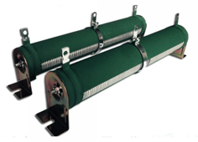

Рисунок – Балластные резисторы

Устранение энергии путем её диссипации активно применяется при реостатном торможении такого электрифицированного транспорта, как троллейбус, трамвай, электропоезда [3]. Практически вся энергия выделяется на тормозных резисторах и повторно не используется. Изменение тормозного усилия осуществляется с помощью изменения сопротивления. Это приводит к резким переменам напряжения в сети. Внешний вид тормозных резисторов на крыше электропоезда представлен на рисунке 2.

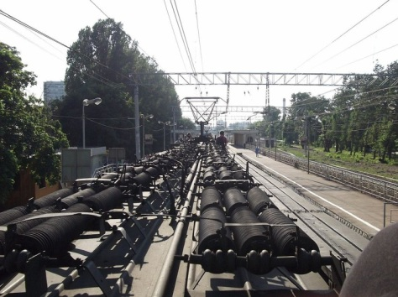

Рисунок – Тормозные резисторы на крыше электропоезда

Возникновение избыточной энергии характеризуется повышением уровня напряжения в системе. Процесс устранения избыточной энергии из системы заключается в регулировании этого уровня напряжения путем коммутации цепи с балластными резисторами. Процесс коммутации способен привести к значительному электромагнитному излучению, а в случае потери контроля над алгоритмом управления и к выходу из строя всей электроники. В связи с этим к алгоритму регулирования предъявляются повышенные требования по качеству работы.

Алгоритм регулирования состоит в наблюдении за общим уровнем напряжения питания и потребляемого тока в системе и включением ветви схемы с балластниками по достижению установленного граничного значения напряжения питания в системе. Наблюдение за уровнем напряжения и включение балластной цепи может осуществляться в релейном режиме, по гистерезисному закону, по закону широтно-импульсной модуляции.

В случае релейного режима при малейшем превышении порога, равном номинальному напряжению питания, происходит открытие балластной цепи. Недостаток алгоритма состоит в очень частой смене состояний включения и выключения цепи нагрузки, что с аппаратной точки зрения приводит к появлению большого количества пульсаций напряжения питания. Преимуществом является простота программной реализации.

В случае гистерезисного закона, графически представленного на рисунке 3, назначается номинальный уровень напряжения питания Uпит, равный напряжению питания в системе, назначается ширина петли гистерезиса h, которую иначе можно назвать зоной нечувствительности. В момент достижения напряжением питания уровня Uпит+h включается балластная цепь и отключается только тогда, когда напряжение в системе опустится до Uпит. Преимуществом является уменьшение количества переключений, что уменьшает число пульсаций. Недостатком алгоритма является недостаточная гибкость управления, так как совершенно непонятно, что происходит с системой в зоне нечувствительности.

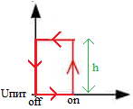

Рисунок 3 – Гистерезисный закон управления

В случае широтно-импульсной модуляции сигнала управления балластная цепь открывается на время, пропорциональное величине превышения номинального напряжения питания. Недостатком является повышенная сложность реализации. Достоинством является гибкость и повышенная управляемость. Графическое представление вид алгоритма широтно-импульсной модуляции изображено на рисунке 4.

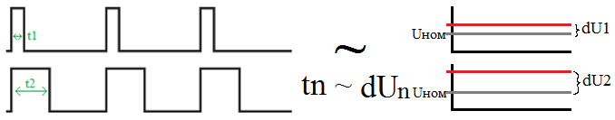

Рисунок 4 – ШИМ управление

## Рекуперация в сеть

Чтобы не выделять энергию на резисторах впустую, осуществляют её рекуперацию, то есть аккумулируют с целью дальнейшего использования [4]. Первым изобретением оказалась система рекуперации энергии в сеть питания, представленная на рисунке 5. Зная расположение точек остановки электротранспорта, интервалов ускорения и торможения становится возможным отдавать энергию обратно в сеть для того, чтобы её могли расходовать другие потребители [5]. Способ отдачи энергии в сеть позволяет устранить недостаток мощности на отдельных участках движения, однако технически сложно реализуем, и требует разработки мощных стационарных накопителей энергии, распределенных по траектории движения электротранспорта.

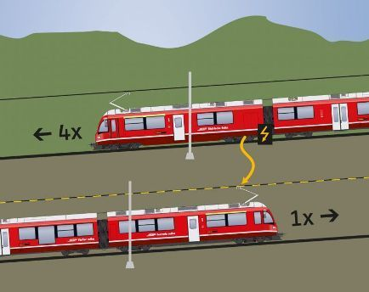

Рисунок 5 – Рекуперация энергии торможения в сеть

## Рекуперация в маховик

Способ отдачи энергии в сеть оказывается нерациональным, когда возникает вопрос одновременного выброса энергии со всех потребителей. Кроме того, большинство электрифицированного транспорта имеет рваный ритм движения и непостоянные интервалы ускорения и торможения. Поэтому следующим изобретением стала система рекуперации, в которой рекуперируемая энергия раскручивала маховик, кинетическая энергия вращения которого затем использовалась для разгона. Маховик при этом соединяется с генератором. Изначально применение система нашла в строительной технике, представленной на рисунке 6, где вращающиеся крупные маховики передавали энергию через гидравлические или электрические системы [6]. В наши дни маховичные накопители энергии крупных размеров находят активное применение в вагонах метро, мусоровозах, грузовиках, трамваях.

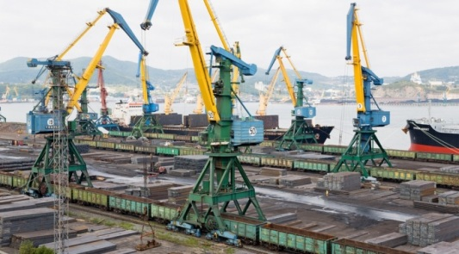

Рисунок 6 – Рекуперация в строительной технике

В автомобильной промышленности для машин с двигателем внутреннего сгорания и без электромоторов разработаны маховики уменьшенного размера, состоящие из нитей, укомплектованные газовым подшипниками. Преимуществом стала высокая емкость накопления энергии, простота реализации, надежность и независимость от электроники, однако недостатками так и остались гироскопический эффект и высокие потери в подвеске маховика. В результате в автомобилях и в мобильной технике применение маховика, представленного на рисунке 7, осталось узкоспецифичным и дорогим решением, реализованным в основном на машинах Формулы-1, Porsche, Ferrari.

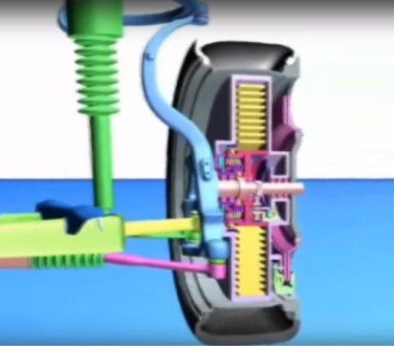

Рисунок 7 – Маховик

## Пневмогидравлическая рекуперация

Перспективной альтернативой рекуперации механической энергии в кинетическую энергию вращения маховика оказалась система пневмогидравлической рекуперации, представленной на рисунке 8. В системе дополнительно устанавливается гидравлический мотор, который закачивает при торможении рабочую жидкость в гидравлический аккумулятор, представляющий собой трубу со сжатым газом. При разгоне транспорта газ выталкивает жидкость, которая раскручивает гидравлический мотор. Преимуществом является низкая стоимость, способность накапливать энергию на продолжительное время, однако недостатками являются большие габариты и сложное техническое обслуживание. Решение применяется в мусоровозах и автобусах, в которых рассматриваемая система дополнительно заменяет традиционный тормозной механизм.

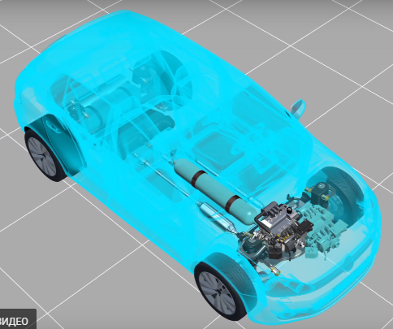

Рисунок 8 – Пневмогидравлическая рекуперация

## Рекуперация в аккумулятор

Рекуперация энергии торможения в аккумуляторные батареи повсеместно используется в современных гибридных автомобилях и электромобилях. Энергия торможения электродвигателя запасается в аккумуляторах и суперконденсаторах электромобиля и в дальнейшем повторно используется. Преимуществом является увеличение запаса хода, повышение ресурса тормозных механизмов, недостатком является повышенная техническая сложность реализации, сложность наращивания полного объема рекуперируемой энергии, дороговизна.

## Электромагнитная совместимость

Электромагнитная совместимость характеризуется помехоустойчивостью электронного оборудования к импульсным помехам сети питания, а также уровнем собственных импульсных помех, измеряемых на цепях питания [7]. Проблема электромагнитной совместимости заключается как в негативном влиянии электромагнитных излучений, создаваемых токами и напряжениями высокоскоростных импульсов, генерируемых электронными печатными платами СМТ, на ботовую систему питания РС МКС, так и в помехоустойчивости электронных компонентов СМТ от влияния электромагнитного излучения бортовой системы питания РС МКС [8]. Задача достижения электромагнитной совместимости состоит в уменьшении обоюдного влияния систем друг на друга. Структурная схема взаимного влияния двух систем представлена на рисунке 9.

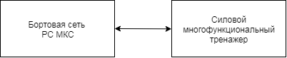

Рисунок – Структурная схема взаимного влияния

При проведении испытаний по проверке электромагнитной совместимости изделия основными измеряемыми параметрами является напряженность электрического поля излучаемых изделием помех и величина пульсаций напряжения питания, создаваемых изделием в цепях питания. Напряженность магнитного поля характеризует густоту силовых линий электромагнитного поля и несет в себе смысл «внешнего поля» [9]. Единицей измерения напряженности магнитного поля является величина ампер на метр.

Электромагнитные помехи делятся на два типа: передаваемые по проводникам, называемые кондуктивные помехи, и передаваемые через окружающее пространство, называемые излучаемые помехи. Кондуктивные помехи в свою очередь разделяются на синфазную и дифференциальную составляющие [10]. Излучаемые помехи от бортовой сети питания РС МКС порождают кондуктивные помехи в цепи питания тренажера. В свою очередь кондуктивные помехи, генерируемые цепями самого тренажера, создают излучаемые помехи, оказывающие влияние на бортовую сеть РС МКС. Поэтому необходимо как ограничивать выбросы электромагнитных излучений электронными компонентами печатных плат, так и принять меры для подавления негативного влияния внешнего излучения.

Для устранения дифференциальной составляющей кондуктивных помех применяется синфазный дроссель, представляющий собою две катушки, намотанные на общий сердечник. Магнитные поля, индуцированные дифференциальными протекающими токами, взаимно уничтожают друг друга. Структура и принцип работы синфазного дросселя представлен на рисунке 10.

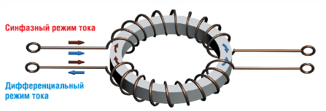

Рисунок 10 – Структура и принцип работы синфазного дросселя

Синфазная составляющая кондуктивных помех влияет на такие параметры качества напряжения питания, как уровень пульсаций. Подавление синфазной составляющей кондуктивных помех достигается фильтрацией входного напряжения питания с помощью RC фильтра нижних частот, представленном на рисунке 11.

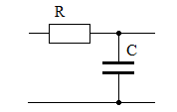

Рисунок 11 – Фильтр нижних частот

Подбирая параметры R, C достигают значения частоты среза фильтра, рассчитываемой по (1), выше которой подавляются электромагнитные высокочастотные помехи, как на входе, так и на выходе цепей питания [11].

|  |  |
| --- | --- |
|  | (1) |

Для блокировки электромагнитных помех внутри устройства и одновременно для защиты устройства от влияния помех извне используют экранирование, покрытие токопроводящим материалом электронных изделий с дальнейшим их заземлением. Электропроводный экран позволяет защитить оборудование от высокочастотной электромагнитной составляющей электромагнитного поля помех. Экран заземляют с целью привязки его электрического потенциала [12]. Графическое изображение экранирования представлено на рисунке 12.

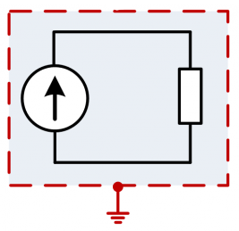

Рисунок 12 – Экранирование и заземление

В различных конструктивных исполнениях функцию экрана выполняет корпус аппаратуры с общим проводом экранированных кабелей. В виду негерметичности конструкций, наличия щелей и отверстий, электромагнитные помехи проникают в устройство и достигают максимального значения в непосредственной близости от этих отверстий и щелей. Напряженность поля в случае отверстий убывает обратно пропорционально кубу расстояния, а в случае со щелью убывает обратно пропорционально его квадрату. В связи с этим наиболее чувствительные элементы электроники размещают вдали от щелей и отверстий. Значительно снижают экранирующие свойства разъемы. Чем больше будет контактное сопротивление разъема, тем больше будет влияние помехи [13].

## Целостность питания

Проблема целостности питания вызвана такими аспектами, как плотность рассеиваемой мощности, многообразие шин питания и наличие шумов. Обеспечение целостности питания позволит микросхемам получать стабильное напряжение, что позволит формировать устойчивые информационные и тактовые сигналы в сигнальных цепях схемы [14]. Достижение целостности питания заключается в равномерном распределении импеданса, рассчитываемого по (2), по схеме питания [15]. Не позволяет достигнуть равномерного распределения избыточная индуктивность, устранить которую становится возможным лишь установкой дополнительных развязывающих конденсаторов, которые компенсируют лишнюю индуктивность.

|  |  |
| --- | --- |
|  | (2) |

В процессе проектирования электронного устройства полигоны цепей питания подлежат тщательному исследованию и моделированию. Участки с неравномерной индуктивностью могут создавать как слишком узкие места в полигонах питания, так и слишком широкие, и отдаленные. Неравномерно распределенный импеданс цепей питания может привести к генерации импульсных помех большой величины, что повлечет за собой не только сбои в работе микросхем, но и значительное излучение электромагнитного поля.

## Выводы по разделу

Введение в СМТ таких дополнительных элементов приводной системы, как маховики и гидравлические моторы, становится невозможным в виду требований к эргономике, удобности технического обслуживания и транспортабельности изделия [16]. Рекуперация в сеть является недопустимой, так как это способно нарушить стабильность работы бортовой сети питания МКС. В виду того, что на МКС бортовая сеть обеспечивает российский сегмент бесперебойным питанием и что разработка электроники для преобразования и накопления рекуперативной электрической энергии в аккумуляторах очень трудозатратна, принято решение не устанавливать в системе силового многофункционального тренажера аккумуляторных батарей, а ограничиться использованием балластных резисторов. Для регулирования напряжения питания и включения балластной цепи выбран гистерезисный закон управления.

Представленные аппаратные решения фильтрации и рекомендации по трассировке позволят наиболее эффективно решить задачу достижения совместимости в цепях питания сопряженных систем в вопросах электромагнитной совместимости и целостности питания.

Рассмотрим, каким образом эти решения реализованы в объекте исследования – спроектированной системе сопряжения силового многофункционального тренажера.

# Описание объекта исследования

Объектом исследования является система сопряжения СМТ, представленного на рисунке 13, с бортовой сетью питания РС МКС. Система сопряжения представляет собой сочетание аппаратных и программных средств, направленных на достижение совместимости в цепях питания СМТ и бортовой сети питания РС МКС и решение проблем, связанных с целостностью питания, электромагнитной совместимостью и устранению вырабатываемой излишней энергии, а также на предостережение от возникновения ошибок в системе управления тренажером.

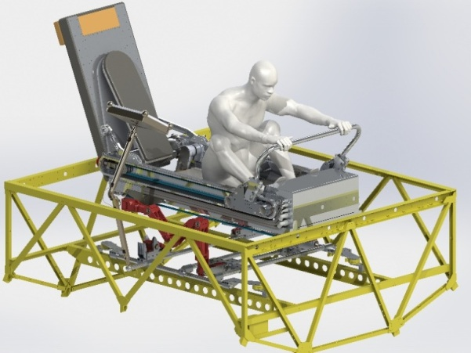

Рисунок 13 – Силовой многофункциональный тренажер

Входящая в состав СМТ электроника состоит из правого и левого двигателей, плат драйверов управления двигателями, платы интерфейсной, пульта управления и системы тензоизмерений. Структурная схема электронных компонентов в составе СМТ представлена на рисунке 14. Плата интерфейсная отвечает за сбор данных с плат драйверов двигателей и с системы тензоизмерений. Пульта управления осуществляет отправку команд и сбор статистики работы всех элементов системы.

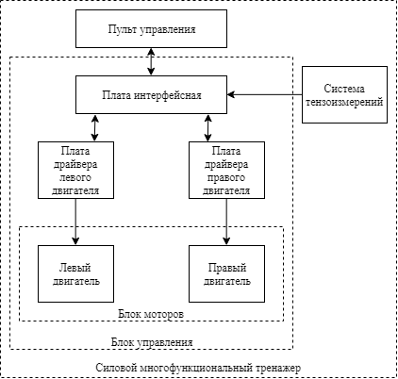

Рисунок 14 – Структурная схема электронных компонентов СМТ

Основное негативное воздействие на сопряжение силового многофункционального тренажера с бортовой сетью РС МКС оказывает электромеханическая система многофункционального тренажера с электронной системой управления, которая в составе тренажера образует блок управления, представленный на рисунке 15. Подключение силового многофункционального тренажера к бортовой сети питания осуществляется с помощью кабеля питания, подключаемого к блоку управления.

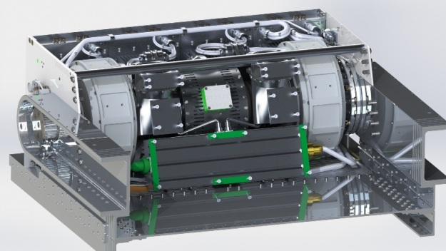

Рисунок 15 – Блок управления

Блок управления состоит из блока синхронных двигателей с постоянными магнитами и блока электроники.

Блок синхронных двигателей с постоянными магнитами, представленный на рисунке 16, содержит в своем составе два синхронных вентильных электродвигателя с постоянными магнитами.

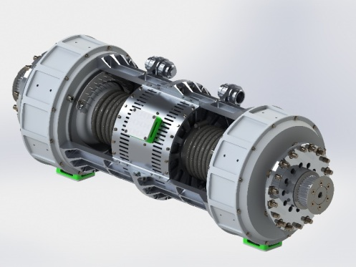

Рисунок 16 – Блок моторов

Система управления тренажером с помощью двух электродвигателей создает как активную, так и реактивную нагрузку для выполнения упражнений космонавтом. В процессе выполнения упражнений и преодоления нагрузки может вырабатываться энергия до 1,5 кВт [16], которая является источником распространения электромагнитных помех и при этом потенциально способна оказывать влияние на внутренний токовый контур системы управления. Схема распределения вырабатываемой мощности представлена на рисунке 17. Вся приложенная спортсменом механическая мощность преобразуется электроприводом в электрическую энергию, которая выделяется и копится в трех элементах системы: в обмотках электродвигателя в виде тепловой мощности, в конденсаторах в виде запасаемой электрической энергии на платах управления двигателями, оставшаяся часть выделяется в виде тепловой энергии на балластных резисторах малого сопротивления. Так как в конденсаторах больше определенного количества накопить энергию нельзя, а температуру и ток обмотки следует внимательно контролировать во избежание выхода обмотки статора двигателя из строя, то всю основную лишнюю энергию следует удалять из системы путем пропускания избыточного тока через балластные резисторы.

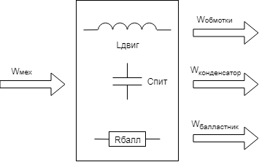

Рисунок 17 – Схема распределения мощности в приводной системе

Прикладываемое механическое усилие преобразуется в механическую энергию, которая характеризуется параметром механической мощности Wмех, вычисление которой осуществляется по (3). Механическая мощность перераспределяется в приводной системе в следующих её компонентах:

* в виде тепловой энергии в обмотках двигателя Wобм, вычисление которой осуществляется по (4);
* в виде тепловой энергии выделяемой на балластных резисторах Wбалласт, вычисление которой осуществляется по (5);

(3)

(4)

(5)

Величина прикладываемого механического усилия Fмех измеряется с помощью динамометра, перемещение s штанги тренажера измеряется с помощью линейки, время t с помощью секундомера. Величина силы тока в обмотках Iобм и протекающего через балластный резистор Iбалласт определяется с помощью токовых клещей. Емкость конденсаторов С, сопротивление балластного резистора Rбалласт и сопротивление обмоток Rобм известны.

Блок электроники, представленный на рисунке 18, содержит в себе платы драйверов управления двигателями, плату интерфейсную и плату управления вентилятором.

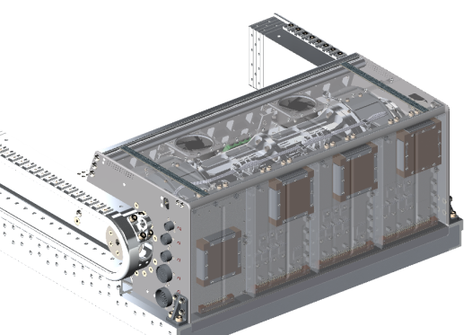

Рисунок 18 – Блок электроники

Плата драйвера предназначена для реализации управления приводами, а также отвечает за передачу данных параметров управления плате интерфейсной, осуществляет прием команд от платы интерфейсной. Управляющим микроконтроллером является Миландр 1986ВЕ1Т. Обмен данными осуществляется посредством интерфейса стандарта ГОСТ Р 52070-2003. Микроконтроллером осуществляется опрос оптического энкодера по интерфейсу SPI. Внешний вид платы драйвера представлен на рисунке 19. К плате драйвера подключаются балластные резисторы, на которых осуществляется диссипация избыточной электромагнитной энергии в системе управления двигателем. На плате драйвера в результате управления образуется основной объем излучаемой электромагнитной энергии.

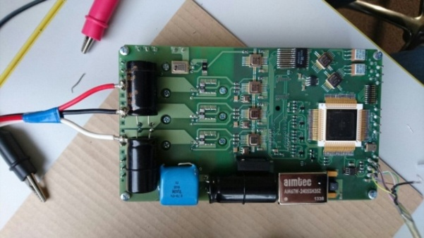

Рисунок 19 – Плата драйвера

Плата интерфейсная, представленная на рисунке 20, предназначена для сбора данных с плат драйверов. Управляющим микроконтроллером является Миландр 1986ВЕ1Т. Обмен данными осуществляется посредством последовательного синхронного интерфейса и интерфейса стандарта ГОСТ Р 52070-2003. Плата принимает и передает информационные сигналы последовательных протоколов, поэтому электромагнитное излучение от неё самое незначительное.

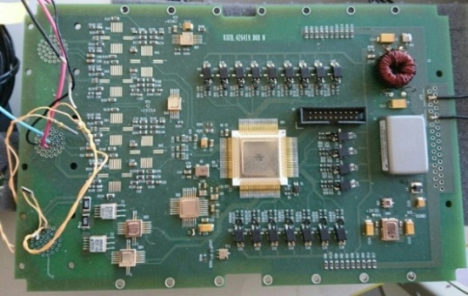

Рисунок 20 – Плата интерфейсная

В результате качественной оценки излучаемого электромагнитного поля конечными элементами сборки тренажера, способными оказывать негативное влияние на сопряжение тренажера с бортовой сетью РС МКС, являются электродвигатели приводной системы и платы драйверов управления электродвигателями.

Система сопряжения силового многофункционального тренажера с бортовой сетью питания состоит как из аппаратных, так и из программных решений, направленных на устранение негативного влияния составляющих блока электроники силового многофункционального тренажера. Аппаратные решения реализованы в каждом элементе блока электроники по отдельности, а программное решение включено в алгоритм управления электродвигателями.

## Аппаратное решение системы сопряжения

Для решения проблем электромагнитной совместимости на входе цепи питания блока электроники установлен блок фильтров и балластных сопротивлений, представленный на рисунке 21. Он предназначен для фильтрации входного напряжения, а также для диссипации электрической энергии на балластных резисторах. Блок фильтров состоит из четырех последовательно соединенных модулей питания и десяти балластных резисторов.

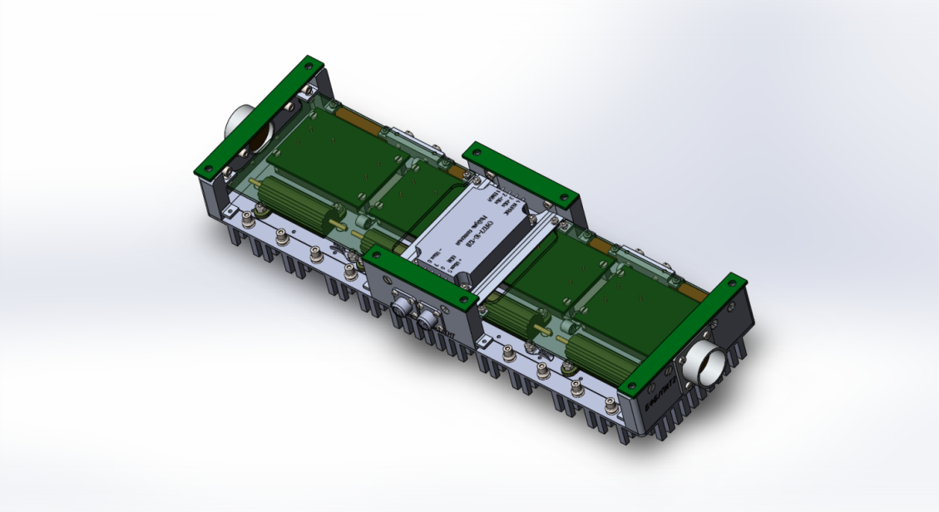

Рисунок 21 – Блок фильтров и балластных сопротивлений

На плате интерфейсной реализована система аппаратной фильтрации входного и выходного напряжения, представленная на рисунке 22. Аппаратное решение представляет собой последовательное включение диода, изолирующего общую цепь питания от цепей питания платы, применение синфазного дросселя, устраняющего синфазные помехи входного питания, фильтрующих конденсаторов, подавляющих электромагнитные выбросы входного и выходного напряжения и конденсаторов, соединенных с корпусом изделия для устранения электростатических разрядов. Модуль питания выполняет роль регулятора и стабилизатора выходного напряжения для питания цифровой части электрической схемы. Также предусмотрено экранирование платы интерфейсной помещением её в металлический корпус. Для решения задачи экранирования на плате введен дополнительный слой EGND, который винтами соединяется с корпусом изделия.

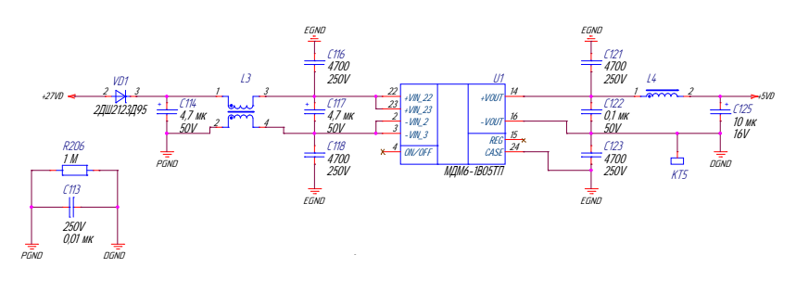

Рисунок 22 – Вход питания платы интерфейсной

Плата драйвера управляет приводами, коммутирует значительный поток электромагнитной энергии и представляет собой основной источник негативного влияния. На плате драйвера реализована система аппаратной фильтрации входного и выходного напряжения, представленная на рисунке 23. Аппаратное решение представляет собой последовательное включение диода, изолирующего общую цепь питания от цепей питания платы, применение фильтрующих конденсаторов суммарной емкостью более 2000 мкФ, подавляющих электромагнитные выбросы входного и выходного напряжения, а также выполняющих роль емкостей подзарядки, установку двунаправленного силового стабилитрона, выполняющего роль стабилизатора. На плате драйвера решения задачи экранирования осуществляется также с помощью введения дополнительного слоя EGND по контуру платы, который винтами соединяется с корпусом изделия.

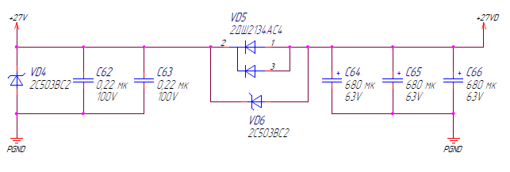

Рисунок 23 – Вход питания платы драйвера

В виду значительной коммутируемой мощности становится вопрос надежной изоляции силовой части питания от питания цифровых микросхем. Для решения вопроса на плате реализован прямоходовой преобразователь напряжения с гальванической изоляцией в виде трансформатора, схема которого представлена на рисунке 24.

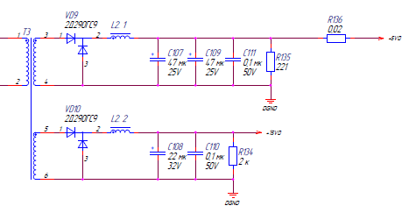

Рисунок 24 – Гальваническая изоляция

В процессе тренировки спортсмен оказывает сопротивление моменту нагрузки, создаваемому электродвигателями. Прикладываемая механическая мощность переводит электродвигатели в генераторный режим, способствуя тем самым выработки значительной электромагнитной энергии, которую становится необходимым устранять из системы. Для её устранения аппаратно реализована коммутаторная цепь, представленная на рисунке 25, с обратной связью по напряжению, состоящая из транзистора, диода, и резистивного делителя. К входам коммутаторной балластной цепи подключаются балластные резисторы суммарной мощностью в 400 Вт и сопротивлением 5 Ом.

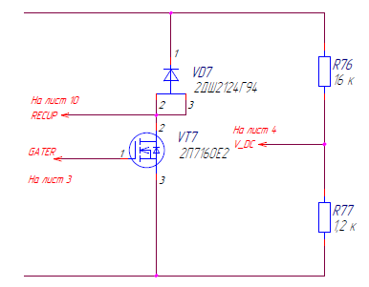

Рисунок 25 – Цепь подключения балластных резисторов

## Программное решение системы сопряжения

Программная часть системы сопряжения состоит в реализации алгоритма управления коммутаторной балластной цепью, представленной на рисунке 25. Блок-схема алгоритма представлена на рисунке 26.

В процессе отработки программы тренировочного режима микроконтроллер на плате драйвера на каждом цикле осуществляет измерение уровня напряжения на входе питания с выхода резистивного делителя. В случае превышения напряжения на входе, возникшего в результате выработки избыточной электромагнитной энергии, микроконтроллер подает управляющий сигнал, включающий коммутаторную цепь и открывающий транзистор, и держит его открытым до тех пор, пока величина напряжения не достигнет номинальной, равной 27 В.

Вводится звено с зоной нечувствительности, применяемый режим переключения становится гистерезисным. Включение цепи происходит не по достижению порогового значения, а с учетом ширины петли гистерезиса. В процессе испытаний разработанного изделия замечено, что в контуре управления током возникают ошибки. Необходимо промоделировать работу изделия, выяснить причину ошибки и принять меры по её устранению.

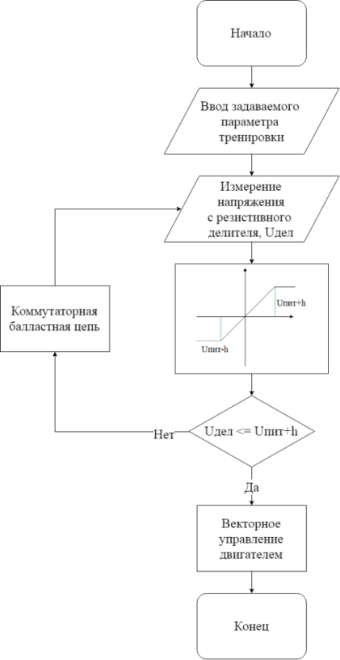

Рисунок 26 – Блок-схема алгоритма тренировки

## Выводы по разделу

Сформировано описание объекта исследования – системы сопряжения силового многофункционального тренажера с бортовой сетью питания РС МКС. Проведена качественная оценка электронных компонентов сборки тренажера, способных оказывать негативное влияние на сопряжение тренажера с бортовой сетью РС КМС. Основными источниками электромагнитных помех определены электродвигатели и платы драйверов управления электродвигателями. Реализованные на плате драйвера аппаратные решения системы сопряжения позволят устранить негативное электромагнитное влияние. Разработанное программное решение позволит устранить избыточную энергию в электронной системе тренажера.

Необходимо провести исследование разработанных аппаратных и программных решений, оценить их качество и в случае необходимости предложить способы улучшения. Перейдем к формулировке технических требований и постановке программы исследований.

# Разработка программы исследований и технических требований

Целью исследований является оценка эффективности спроектированной системы сопряжения силового многофункционального тренажера с бортовой сетью питания РС МКС. Критерием оценки эффективности системы сопряжения является соответствие результатов исследований и испытаний техническим требованиям из технического задания на разработку силового многофункционального тренажера [17].

Так как система сопряжения позволяет устранить избыточную энергию, достичь электромагнитной совместимости и обеспечить целостность цепи питания, то выделяются три критерия оценки:

* при эффективном устранении избыточной энергии напряжение в цепи питания тренажера не должно превышать номинального, избыточная энергия не должна влиять на систему управления тренажера, должны отрабатываться задаваемые параметры выполнения упражнений;
* при эффективной электромагнитной совместимости напряженность излучаемого устройством электромагнитного поля не должна превышать заданное значение в техническом задании;
* при эффективной целостности питания напряжение кондуктивных помех, создаваемых устройством, не должно превышать заданное значение в техническом задании.

Построим программу испытаний для каждого решения в отдельности.

## Устранение избыточной энергии

Устранение избыточной энергии осуществляют с помощью переключения балластной цепи по гистерезисному закону. Выявлено в результате реальных экспериментов с макетным образцом тренажера, представленным на рисунке 27, что балластный ток негативно влияет на токовый контур управления двигателем. Регулятор тока позволяет поддерживать задаваемый параметр тренировочного режима и является центральным регулятором системы управления тренажера, поэтому исследование влияния балластного тока на токовый контур управления позволит оценить эффективность решения. Также необходимо оценить пропускную способность балластной цепи и определить, удается ли балластной цепи устранять необходимый объем избыточной энергии, который способен перегрузить и вывести из строя токовый регулятор.

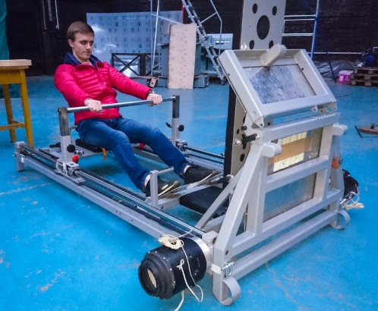

Рисунок 27 – Испытания макетного образца

Согласно техническому заданию при тренировке должна быть обеспечена возможность выполнения упражнения с заданной нагрузкой до 250 кгс в уступающем и преодолевающем режимах [17]. Электродвигатель должен поддерживать требуемый момент и перемещать штангу в одном направлении, а космонавт должен тянуть штангу на себя с желаемой скоростью в противоположном направлении. Осуществляется имитация силы тяжести спортивного снаряда в условиях невесомости.

Для проведения исследований необходимо:

* построить модель векторного управления;
* приложить к двигателю механическую нагрузку, сымитировать тренировку космонавта;
* ввести балластную цепь в контур управления;
* наблюдать за работой регулятора и уровнем напряжения питания в системе при регулировании тока в режиме гистерезисного управления и ШИМ управления балластной цепью;
* провести анализ результатов.

## Электромагнитная совместимость

Согласно требованиям радиоэлектронной защиты в техническом задании силовой многофункциональный тренажер должен функционировать в условиях электромагнитной обстановки, возникающей при его совместной работе на МКС, и не должен создавать помех другим техническим средствам [17]. Рабочая частота драйверов двигателей составляет 13 кГц.

Напряженность электрического поля излучаемых электромагнитных помех не должна превышать 36 мкВ/м при рабочей частоте 13 кГц [17]. Основными источниками электромагнитных помех являются электродвигатели, и платы драйверов управления двигателя. Необходимо определить суммарное значение напряженности излучаемого электромагнитного поля. Величина напряженности зависит от величины тока. Согласно техническому заданию электродвигатель силового многофункционального тренажера должен создавать момент вращения не менее 250 кгс [17]. В связи с этим дополнительно необходимо провести магнитостатический анализ двигателя и определить величину тока, при котором будет вырабатываться требуемый момент.

Для проведения исследований необходимо:

* провести моделирование электродвигателя в программе FEMM;
* определить при каком токе электродвигатель разовьет требуемый момент;
* провести моделирование плат драйверов электродвигателей на предмет электромагнитного излучения;
* определить суммарное значение напряженности;
* сравнить полученные значения с требуемыми ограничениями;
* провести анализ результатов.

Реализованные аппаратные решения системы сопряжения можно считать эффективными, только если значение напряженности поля не будет превышать заданное в техническом задании.

## Целостность питания

Согласно техническому заданию напряжение кондуктивных помех, создаваемых силовым многофункциональным тренажером, не должно превышать 103 мкВ при рабочей частоте 13 кГц [17]. Потенциальным источником кондуктивных помех является плата управления электродвигателем, на которой на частоте 13 кГц происходит коммутация обмоток под напряжением 27 В. Чтобы определить амплитуду кондуктивных помех необходимо построить амплитудно-частотную характеристику распределения импеданса в цепях питания на печатной плате управления электродвигателем.

Для проведения исследований необходимо:

* провести моделирование платы управления электродвигателями по постоянному току;
* построить амплитудно-частотную характеристику распределения импеданса;
* рассчитать величину амплитуды напряжения на частоте работы драйвера на основе знания величины тока из предыдущих исследований;
* сравнить полученное значение с требуемыми ограничениями.

Реализованные аппаратные решения системы сопряжения можно считать эффективными, только если значение кондуктивной помехи не будет превышать заданное в техническом задании.

## Выводы по разделу

Сформированная программа исследований позволит количественно оценить эффективность спроектированной системы сопряжения силового многофункционального тренажера с бортовой сетью питания РС МКС и тем самым достичь цели исследования системы сопряжения.

Перейдем к исследованию магнитостатических свойств электродвигателя и определим, при каком токе электродвигатель разовьет требуемый момент в 25 Н*м.

# Исследование магнитостатических свойств электродвигателя в программе компьютерного моделирования

В качестве исходных данных имеется электродвигатель, чертеж его ротора и статора. Чертеж представлен на рисунке 28. Электродвигатель является синхронным двигателем с постоянными магнитами, характеристики которого представлены в таблице 1.

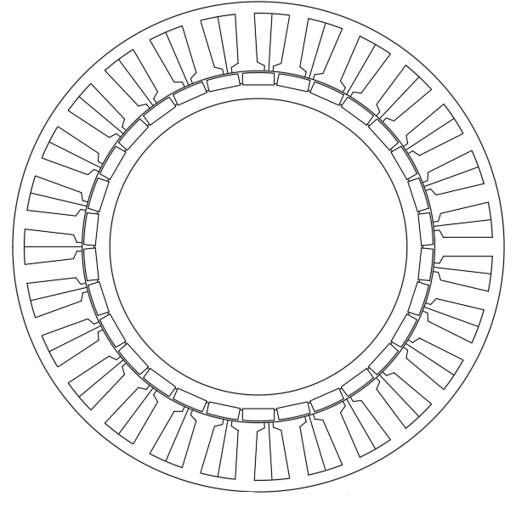

Рисунок 28 – Чертеж ротора и статора электродвигателя

Таблица 1 – Характеристики электродвигателя

|  |  |  |  |  |  |  |
| --- | --- | --- | --- | --- | --- | --- |
| Параметр | Механическая мощность | Количество пар полюсов | Напряжение питания | Эффективность | Постоянная момента, Kt | Постоянная мотора, Km |
| Значение | 325 Вт | 15 | 27 В | 53% | 1,166 Н*м/А | 1,87 Н*м/Вт^2 |

Используя чертеж двигателя и его технические характеристики как параметры для моделирования, проведем исследование электродвигателя в программе моделирования FEMM, рассчитаем статическое магнитное поле электродвигателя [18].

Целью исследований является определения величины тока, которого будет достаточно для того, чтобы электродвигатель тренажера развил момент величиной в 250 кгс, и напряженности излучаемого электромагнитного поля при этом значении тока. Возьмем величину тока равной 20 А. Зададим противоположный по знаку ток в фазах В и С и устраним ток в фазе А для сохранения общей суммы токов в обмотках равной нулю. Задаваемые параметры токов в программе представлены на рисунке 29.

|  |
| --- |
|  |
|  |
|  |

Рисунок 29 – Величины токов фаз двигателя

Картина напряженности электромагнитного поля представлена на рисунке 30. Напряжённость магнитного поля сконцентрирована внутри воздушного зазора двигателя и не выходит за пределы статора. Учитывая установку электродвигателей в радиаторные блоки и затем в экранированные корпуса блока моторов, учитывая индуктивности обмоток, можно пренебречь в расчетах величиной напряженности излучаемого двигателем электромагнитного поля.

Величина результирующего момента представлена на рисунке 31 и равна 25 Н*м.

|  |  |
| --- | --- |
|  |  |

Рисунок 30 – Картина напряженности электромагнитного поля

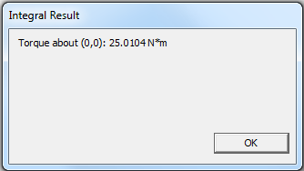

Рисунок 31 – Величина результирующего момента

## Выводы по разделу

Полученное значение величины тока теперь можно использовать в дальнейших исследованиях. Полученные значение напряженности необходимо учесть в общей сумме.

Перейдем к исследованию электромагнитной совместимости и целостности питания печатных плат.

# Исследование электромагнитной совместимости и целостности питания печатных плат в программе компьютерного моделирования

Необходимо получить значение напряженности электромагнитного поля, генерируемого цепями питания печатной платы. При исследовании целостности питания необходимо получить значение величины кондуктивной помехи на частоте работы драйвера. Полученные значения напряженности и кондуктивной помехи определят соответствие критерию эффективности.

Моделирование осуществляется в программе Cadence Sigrity. Исходными данными является cam файл платы управления электродвигателем.

Для проведения исследований необходимо:

* провести моделирование платы управления электродвигателем на предмет электромагнитного излучения и по постоянному току;
* определить значение напряженности электромагнитного поля;
* построить амплитудно-частотную характеристику распределения импеданса;
* рассчитать величину амплитуды напряжения на частоте работы драйвера на основе знания величины тока из предыдущих исследований;
* сравнить полученные значения с техническими требованиями;
* провести анализ результатов.

На печатной плате управления электродвигателем наиболее нагружаемой цепью питания является цепь питания 27 В. На плате эта цепь представлена широким полигоном на верхнем слое. На нижнем слое распределен полигон земли PGND. Через разъем на плате поступает питание из сети и через полигон питания достигает мостовой схемы переключения, чтобы затем направится в обмотки электродвигателя. Величина потребляемого тока может достигать 20 А.

## Электромагнитная совместимость

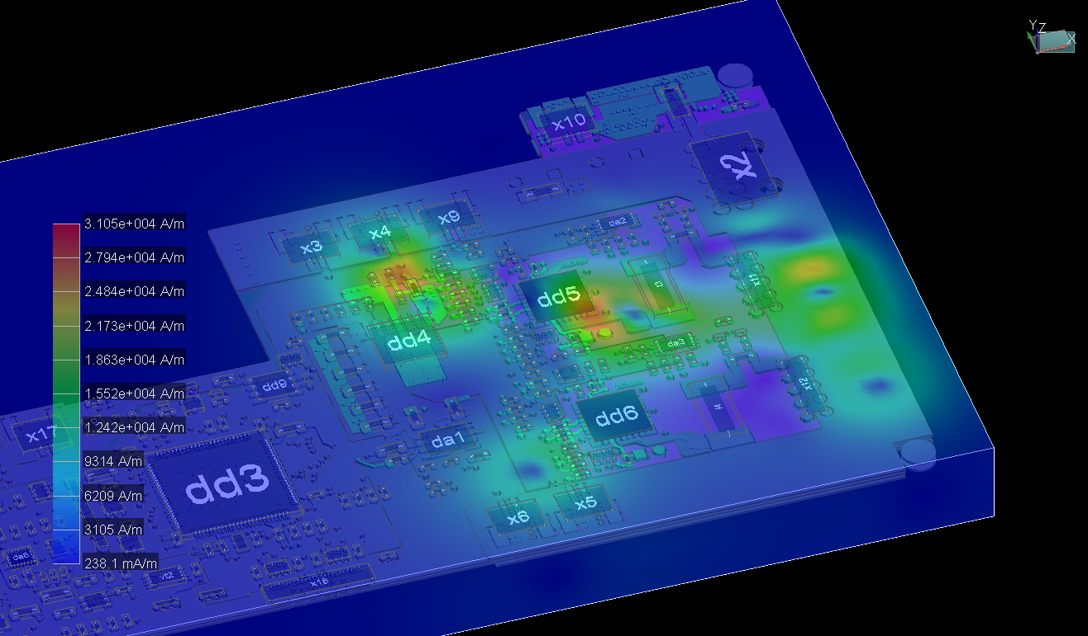

Рисунок 5 – Напряженность электромагнитного поля

## Целостность питания

Анализ платы по постоянному току завершился положительными результатами. Напряжение на всем полигоне питания остается равным 27 В, что отображено на рисунке 31.

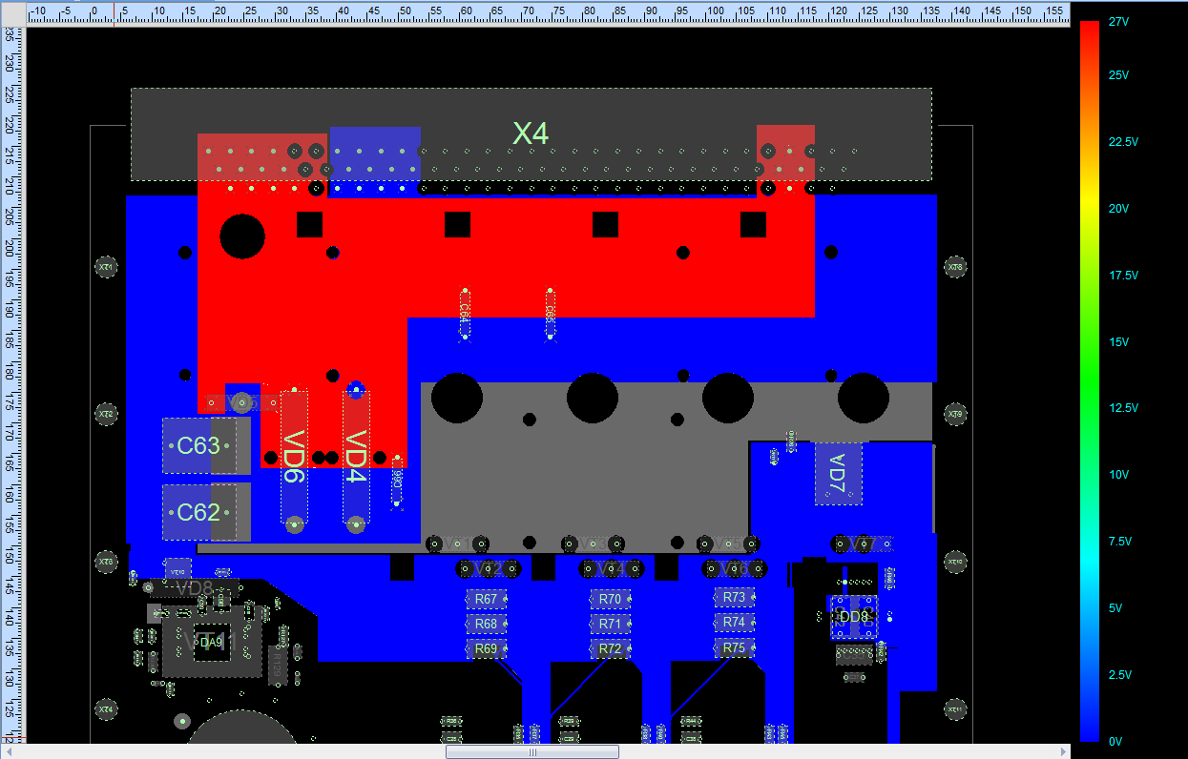

Рисунок 31 – Падение напряжения на полигонах питания

## Плотность распределения токов в разъеме не превышает 70 мА. Результаты представлено на рисунке 32. Переходные отверстия и отверстия разъемов оказались не перегружены.

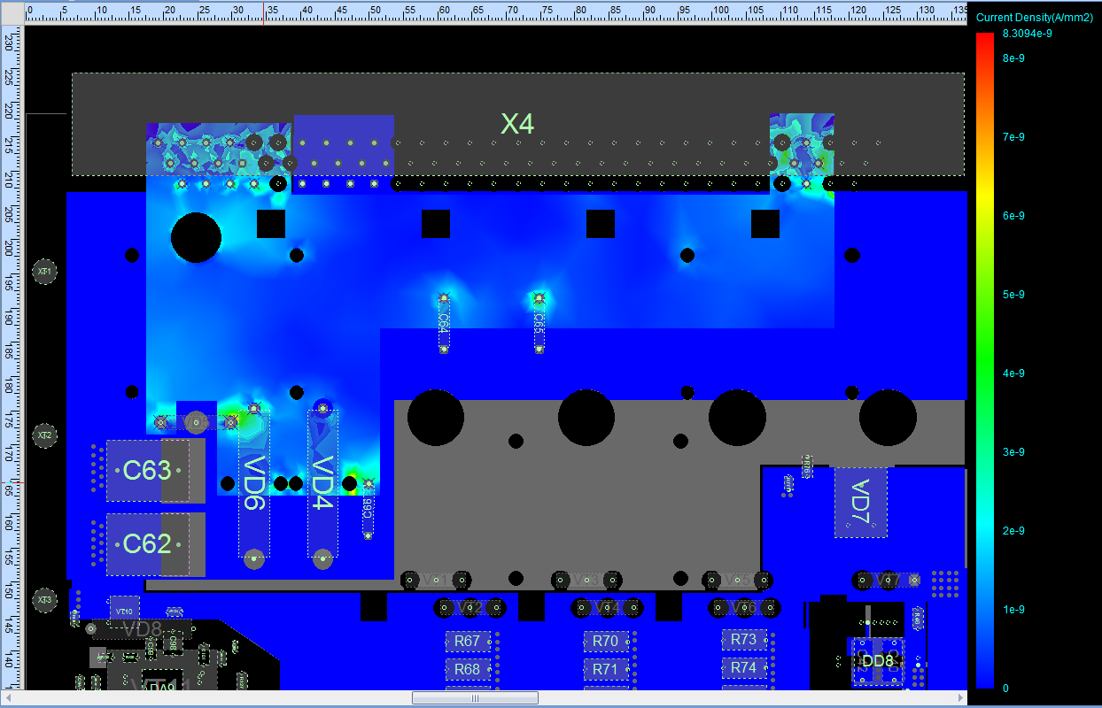

Рисунок 32 – Плотность распределения токов

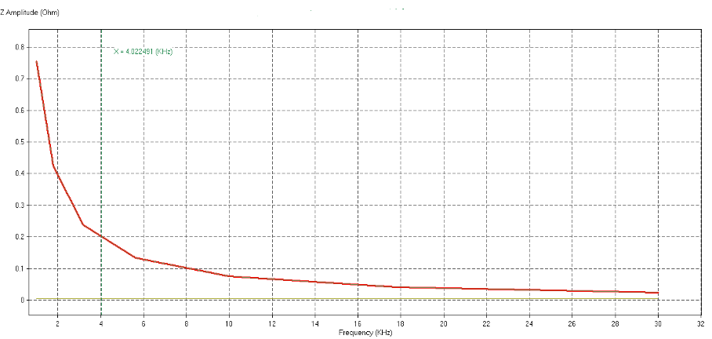

Рисунок 4 – Амлитудно-частотная характеристика распределения импеданса

## Выводы по разделу

В результате исследования печатных плат управления электродвигателями по постоянному току получен положительный результат, отмечающий эффективную трассировку и топологию электрических цепей и расположения полигонов питания. Напряжение питания держится номинального значения, на участках полигона не возникает повышения плотности тока, переходные отверстия и разъемные контакты нагружены малым током в 70 мА.

# Лабораторные испытания по устранению избыточной энергии в системе

В процессе работы с макетным образцом выявлено, что качество работы токового контура управления зависит от характера переключения балластной цепи. Необходимо промоделировать работу системы, выяснить причину ошибки и принять меры по её устранению. Моделирование осуществляется в программе MatLab Simulink [20].

Для проведения исследований необходимо:

* построить модель векторного управления;
* приложить к двигателю механическую нагрузку, сымитировать тренировку космонавта;
* ввести балластную цепь в контур управления;
* наблюдать за работой регулятора и уровнем напряжения питания в системе при регулировании тока в режиме гистерезисного управления и ШИМ управления балластной цепью;
* провести анализ результатов.

## Модель векторного управления

Модель векторного управления синхронным двигателем с постоянными магнитами представлена на рисунке 5.

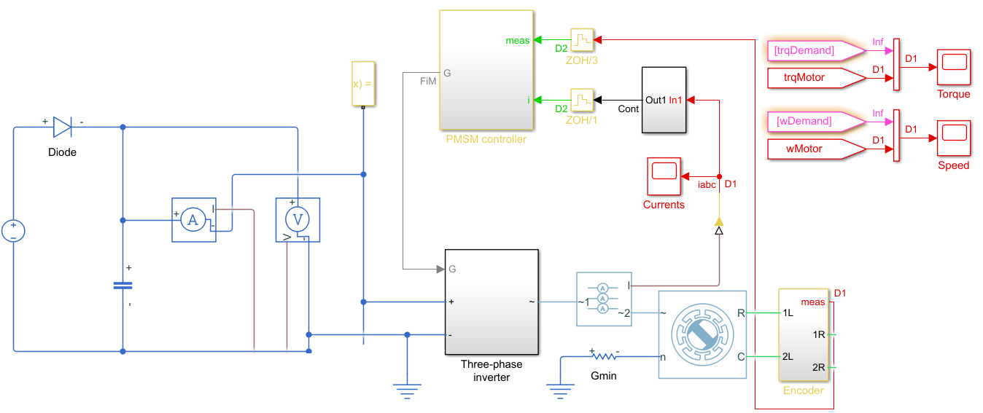

Рисунок 6 – Модель векторного управления синхронным двигателем с постоянными магнитами

Система управления состоит из блока трехфазного выпрямителя, представленного на рисунке 6, модели двигателя, блока управления двигателем, представленного на рисунке 7, и цепи питания с измерительными устройствами. Блок трехфазного выпрямителя содержит мостовую схему управления полевыми транзисторами.

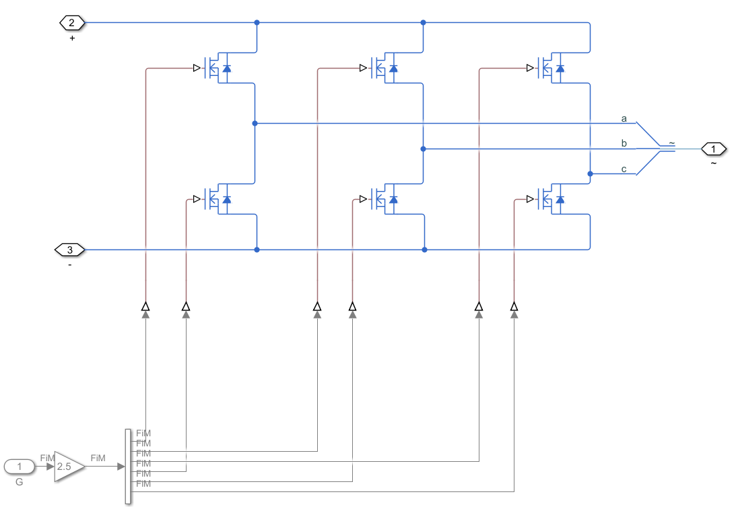

Рисунок 7 – Трехфазный выпрямитель

Блок управления двигателем содержит блоки алгебраического преобразования систем координат поперечной и продольной составляющей векторов тока и пропорционально-интегральные регуляторы этих составляющих.

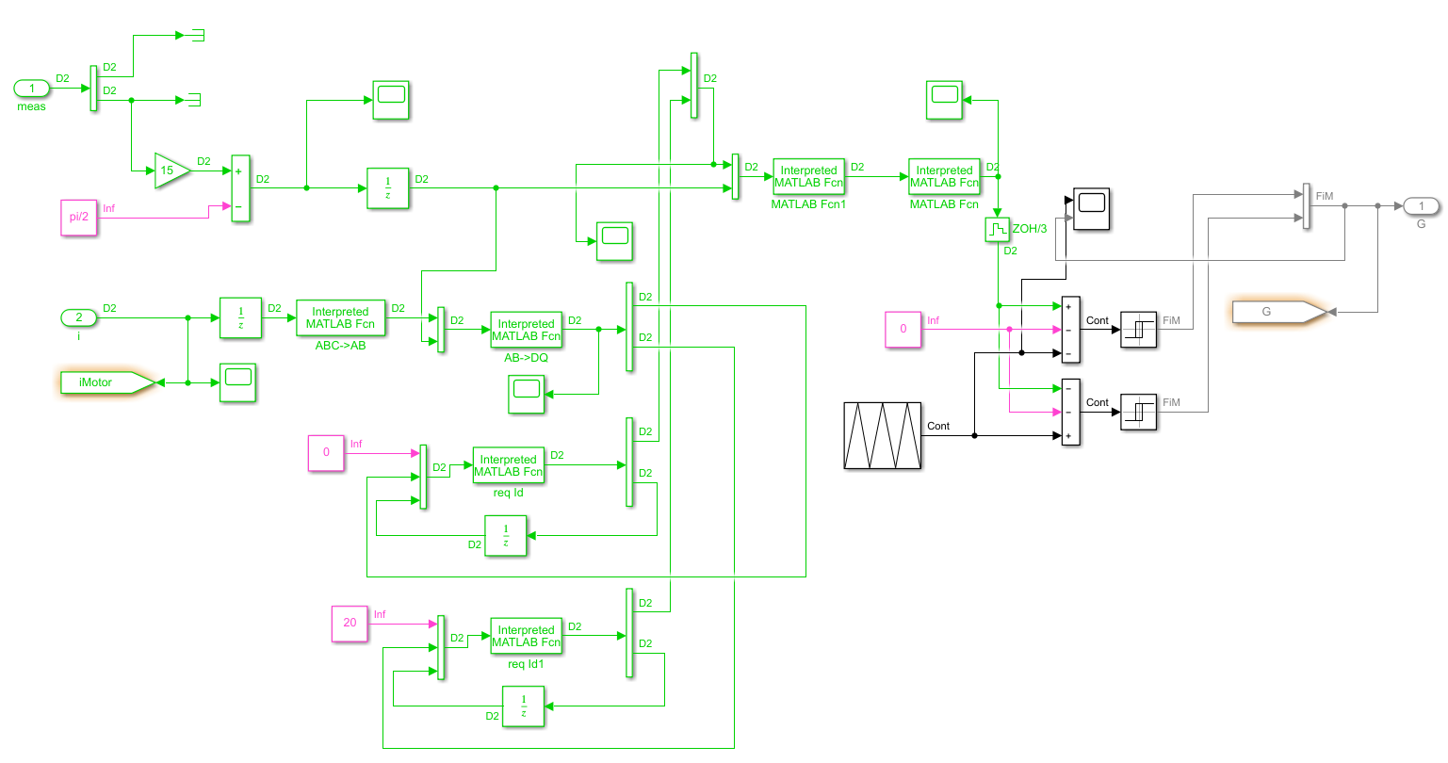

Рисунок 8 – Блок управления двигателем

## Приложение механической нагрузки

С целью имитации выполнения упражнения космонавтом введем идеальный генератор скорости, представленный на рисунке 8, который будет поддерживать постоянную скорость независимо от величины нагрузки.

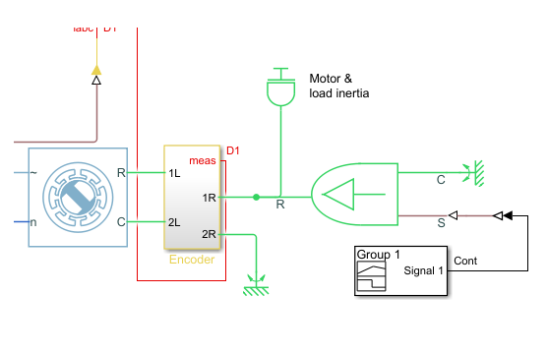

Рисунок 9 – Идеальный генератор скорости

Предположим экстремальный для системы случай, при котором тренируется хорошо подготовленный спортсмен, способный поддерживать постоянной угловую скорость вращения привода в 10 рад/с. График задания нагружаемой систему скорости представлен на рисунке 9.

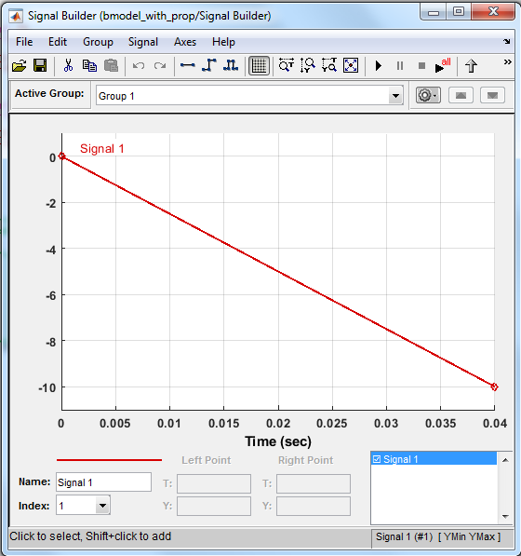

Рисунок 10 – График задания скорости

## Введение балластной цепи в контур управления

Следующим шагом введем балластную цепь, представленную на рисунке 10. Воспользуемся возможностью моделирования без возможных рисков для аппаратуры и выберем значение сопротивления балластного резистора 1 Ом, чтобы в балластную цепь коммутировалось предельно возможная величина тока и при этом номинал резистора соответствовал номенклатуре рынка. Затем построим схему гистерезисного управления и ШИМ-управления балластной цепью.

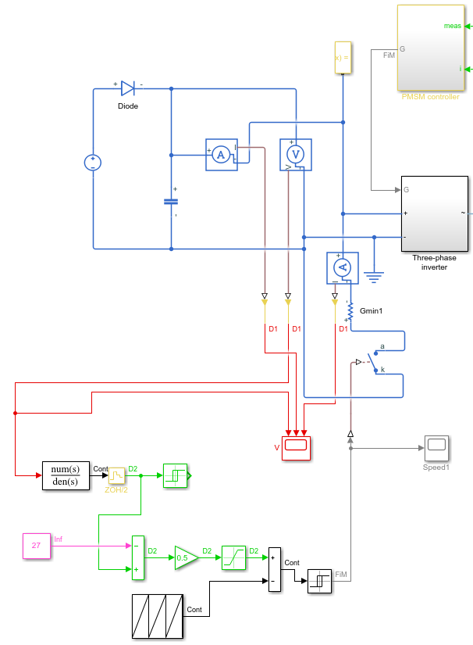

Рисунок 11 – Балластная цепь

## Результаты испытаний при гистерезисном законе регулирования

Коммутация балластной цепи по гистерезисному закону регулирования напряжения привела к увеличению колебательности ПИ регулятора контуров тока, что с течением времени привело к возникновению автоколебаний и выходу системы из состояния равновесия, что подтверждается графиком на рисунке 11. Согласно графику на рисунке 11 контур поперечной составляющей вектора тока синего цвета раскачивает контур продольной составляющей вектора тока красного цвета. Контура поперечной и продольной составляющей токов оказались зависимы друг от друга.

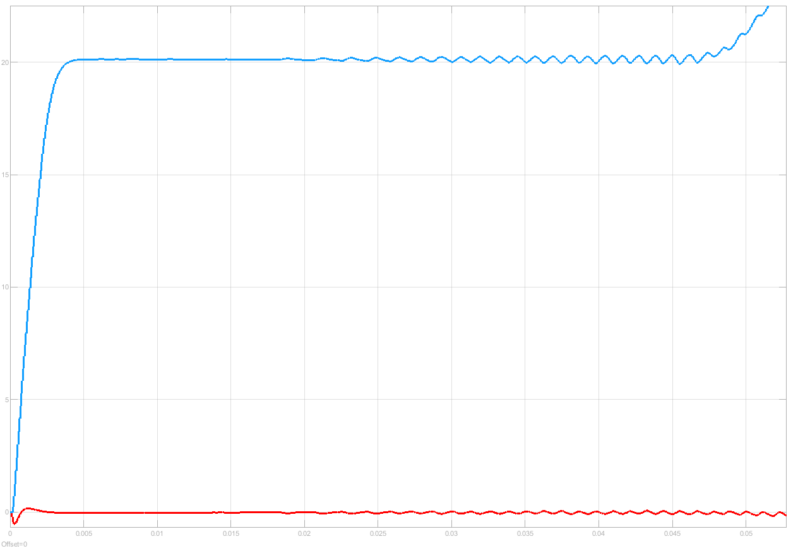

Рисунок 12 – Работа контуров тока при гистерезисном регулировании

Возникновение автоколебаний в контуре тока и выход системы из состояния равновесия объясняется выходными значениями управляющего напряжения ПИ регулятора, представленными графически на рисунке 13, на котором наблюдается возникновение колебаний и достижение нижней границы значений регулятора. Согласно графику на рисунке 13 регулятор тока в начальный момент добавлял ток, затем удерживал, а потом все остальное время пытался вырабатывать ток противоположного по знаку значения, чтобы оказать противодействие и скомпенсировать возрастающий ток электродвижущей силы, генерируемой двигателем, который раскручивал тренирующийся космонавт. В результате регулятор не смог скомпенсировать закачиваемый космонавтом ток, достиг граничного значения, и система вышла из состояния равновесия.

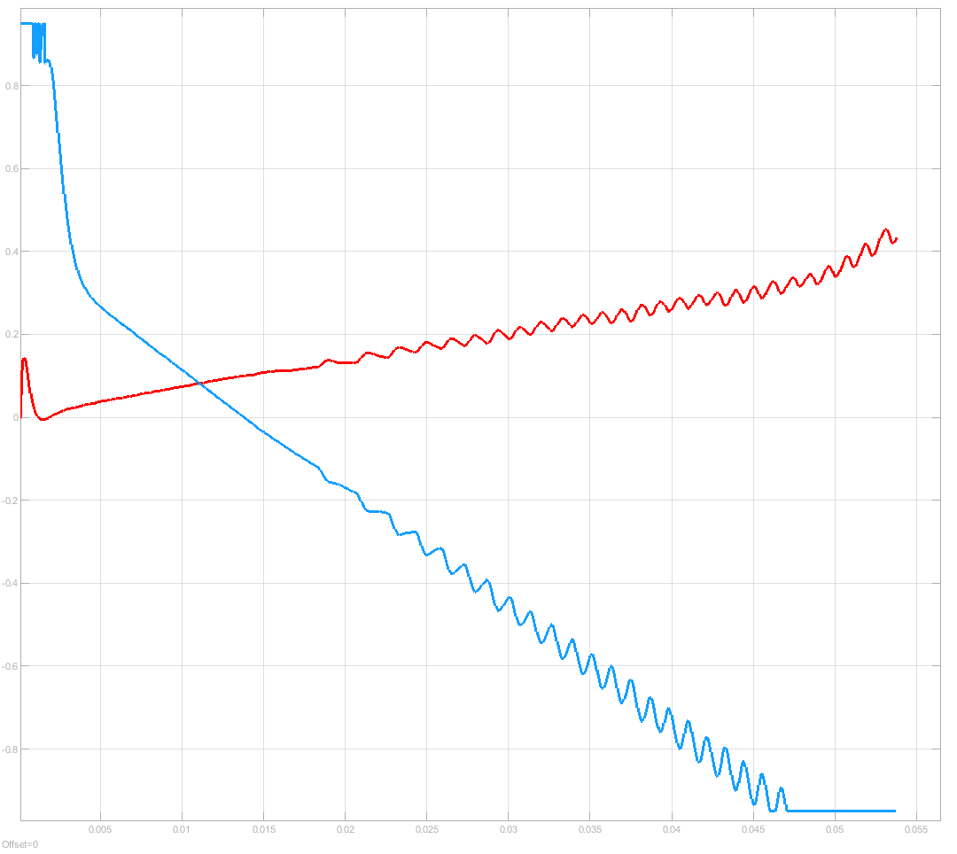

Рисунок 13 – Работа ПИ регулятора контуров тока при гистерезисном регулировании

Изображенные на рисунке 12 графики напряжения питания красного цвета, тока зарядки конденсатора синего цвета и тока балластной цепи зеленого цвета характеризуют процессы распределения энергии в системе. Согласно графикам на рисунке 12 в момент открытия балластной цепи часть энергии идет на распределение заряда в конденсаторе, часть выделяется в обмотках электродвигателя. Наблюдаются резкие перепады уровня напряжения питания и скачки значений тока зарядки конденсатора, которые являются причиной возникновения колебательных процессов в системе и в работе регулятора тока.

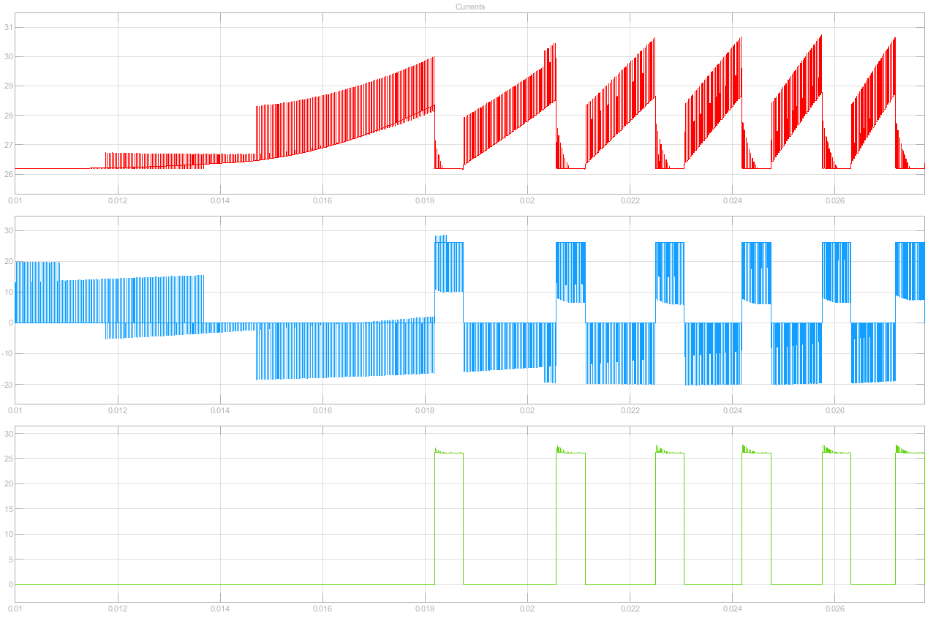

Рисунок 14 – График напряжения питания, тока конденсатора и тока балластной цепи при гистерезисном регулировании

## Результаты испытаний при ШИМ законе регулирования

Коммутация балластной цепи по ШИМ закону регулирования напряжения не оказала влияния на работу ПИ регулятора контуров тока, но даже этот закон регулирования не предотвратил выход системы из состояния равновесия, что подтверждается графиком на рисунке 14. В отличие от гистерезисного управления в системе с ШИМ управлением не возникли автоколебания.

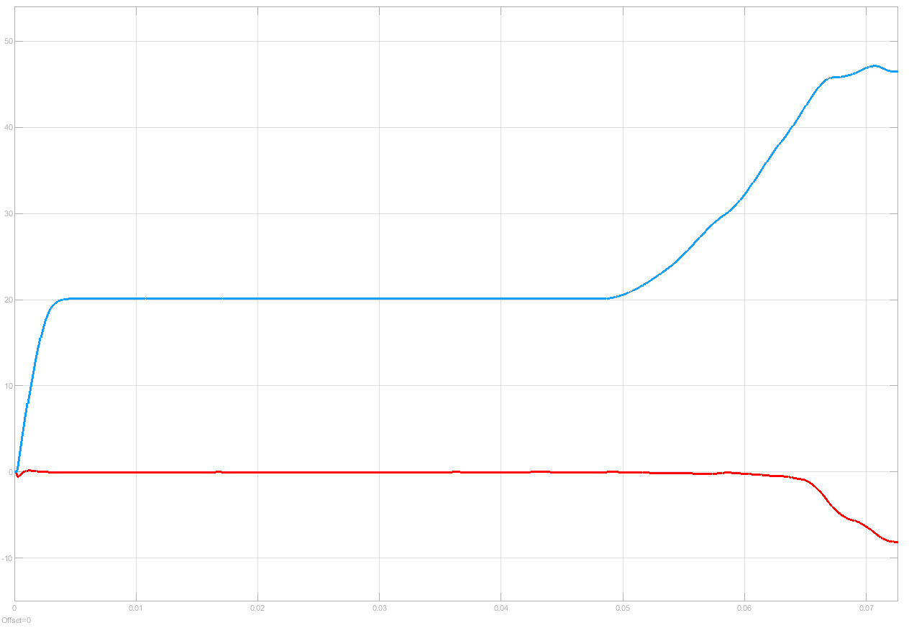

Рисунок 15 – Работа контуров тока при ШИМ регулировании

Отсутствие колебательности подтверждается выходными значениями управляющего напряжения ПИ регулятора, представленными графически на рисунке 16. Выход системы из состояния равновесия связан с той же причиной, что и в примере с гистерезисным управлением. Двигатель, раскручиваемый космонавтом с постоянной угловой скоростью на протяжении всей изотонической тренировки, переходит в генераторный режим и вырабатывает ток, который балластная цепь не успевает устранять из системы. В результате регулятор достигает граничного значения, и система выходит из состояния равновесия.

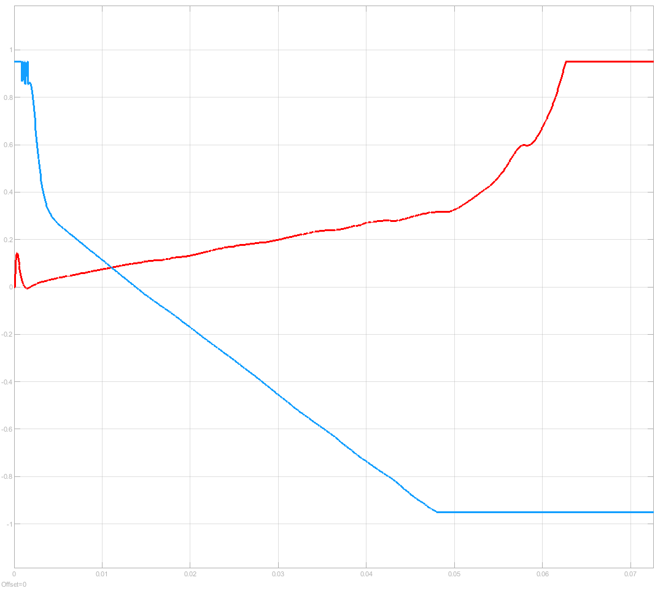

Рисунок 16 – Работа ПИ регулятора контуров тока при ШИМ регулировании

Качественную работу регулятора также подтверждают графики напряжения питания красного цвета, тока зарядки конденсатора синего цвета и тока балластной цепи зеленого цвета, представленные на рисунке 15, характеризующие процессы распределения энергии в системе. Согласно графикам на рисунке 15 в момент открытия балластной цепи осуществляется плавно, без резких перепадов уровня напряжения питания и скачков значений тока зарядки конденсатора, что объясняет причину отсутствия колебательных процессов в системе и в работе регулятора тока.

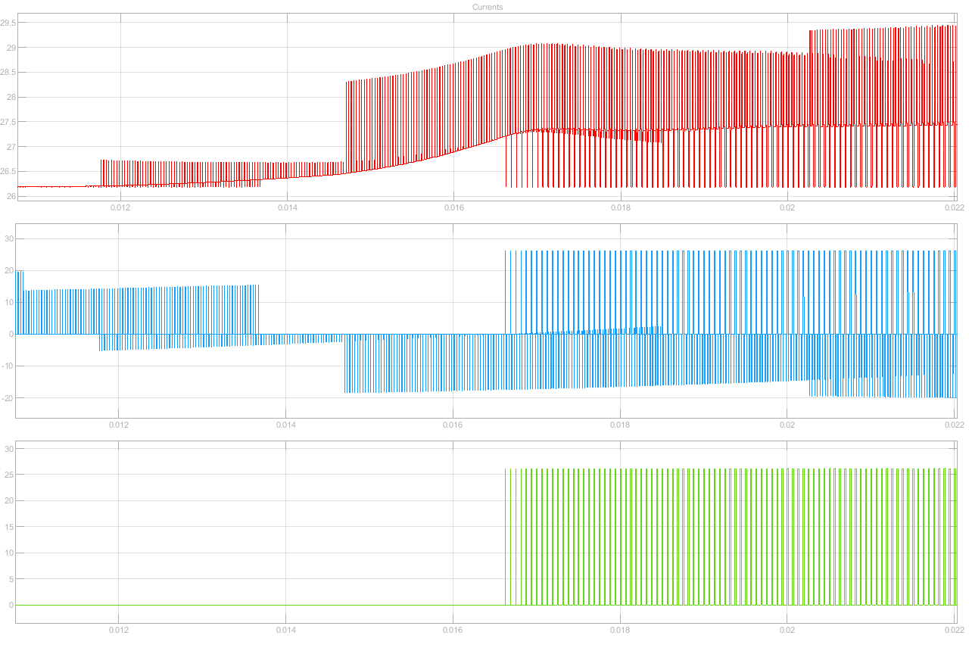

Рисунок 17 – График напряжения питания, тока конденсатора и тока балластной цепи при ШИМ регулировании

## Выводы по разделу

Гистерезисное регулирование напряжения привело к возникновению автоколебаний в контуре управления током и не решило задачу устранения избыточной энергии. ШИМ регулирование напряжения оказалось эффективнее, так как не повлияло на работу контура тока, однако и не решило полноценно задачу устранения избыточной энергии.

Реализованное решение по устранению избыточной энергии в системе не удовлетворило всем критериям эффективности. В процессе моделирования напряжение в цепи питания повышалось, нагружало токовый контур, который отрабатывал упражнение лишь некоторое время и потом выходил из строя. Необходимо поменять закон регулирования напряжения с гистерезисного регулирования на ШИМ и в дальнейшем заняться исследованием увеличения пропускной способности балластной цепи, даже не смотря на маловероятность ситуации, когда космонавт сможет на протяжении всей тренировки поддерживать скорость в 10 рад/с, так как поддержание такой скорости является изматывающим упражнением, которое способен выдержать не каждый спортсмен.

# ЗАКЛЮЧЕНИЕ

В выпускной квалификационной работе магистра проведен аналитический обзор существующих решений по достижению совместимости систем в цепях питания. Обозначен перечень проблем, решаемых построением эффективной системы сопряжения. По итогам описания объекта исследования основными источниками электромагнитных помех определены электродвигатели и платы драйверов управления электродвигателями. Получено значение тока для создания необходимого момента по итогам исследования магнитостатических свойств электродвигателя. Разработана программа исследований, сформированы технические требования на основе технического задания, определены критерии оценки эффективности системы сопряжения.

Проведено исследование электромагнитной совместимости и целостности питания печатных плат управления в программе компьютерного моделирования.

В результате исследования эффективности устранения избыточной энергии получен неудовлетворительный результат. Необходимой мерой является смена закона регулирования напряжения с гистерезисного регулирования на ШИМ и проведение исследований по увеличению пропускной способности балластной цепи.

В ходе подготовки к исследованиям расширена область знаний и получена дополнительная информация по теории электромагнитной совместимости, векторному управлению электродвигателем. Изучены принципы моделирования печатных плат в среде инженерного компьютерного моделирования Cadence Sigrity, приобретены навыки программирования на языке Си.

Задачи выпускной квалификационной работы магистра решены полностью.

# СПИСОК ИСПОЛЬЗОВАННЫХ ИСТОЧНИКОВ

1. Информационный портал ELECTRIK INFO. [Электронный ресурс] URL: <http://electrik.info/main/fakty/1172-rekuperaciya-elektricheskoy-energii.html> (дата обращения 21.05.2019).
2. Информационный портал ELQUANTA. [Электронный ресурс] URL: https://elquanta.ru/teoriya/rekuperaciya.html (дата обращения 21.05.2019).
3. Официальный сайт [КИНЕМАК](http://www.kinemak.ru/) [ThemeGrill](http://themegrill.com/). [Электронный ресурс] URL: <http://www.kinemak.ru/?page_id=35> (дата обращения 21.05.2019).
4. Шевлюгин М.В. Ресурсо- и энергосберегающие технологии на железнодорожном транспорте и в метрополитенах, реализуемые с использованием накопителей энергии. Автореферат диссертации на соискание ученой степени д.т.н. — М.: МГУПС (МНИТ), 2009. — С. 51.
5. Информационный портал Wikireading.ru [Электронный ресурс] URL: <https://tech.wikireading.ru/3521> (дата обращения 21.05.2019).
6. Информационный портал КОЛЕСА.RU [Электронный ресурс] URL: <https://www.kolesa.ru/article/tormozit-i-zapasat-sistemy-rekuperacii-v-sovremennyh-mashinah-2015-12-03> (дата обращения 21.05.2019).
7. ГОСТ 33991-2016 Электрооборудование автомобильных транспортных средств. Электромагнитная совместимость. Помехи в цепях. Требования и методы испытаний.
8. Сборник «Электромагнитная cовмеcтимоcть в электронике» [Электронный ресурс] URL: <https://www.nasa.gov/mission_pages/> station/research/experiments/976.html (дата обращения 21.05.2019).
9. Информационный портал ZAOCHNIK. [Электронный ресурс] URL: <https://zaochnik.com/spravochnik/fizika/magnitnoe-pole/naprjazhennost-magnitnogo-polja/> (дата обращения 21.05.2019).
10. Официальный сайт КОМПЭЛ [Электронный ресурс] URL: <https://www.compel.ru/lib/ne/2014/5/6-sinfaznyie-drosseli-kompanii-sumida-dlya-poverhnostnogo-montazha> (дата обращения 21.05.2019).
11. Информационный портал ОСНОВЫ ЭЛЕКТРОАКУСТИКИ. [Электронный ресурс] URL: <http://audioakustika.ru/node/1450> (дата обращения 21.05.2019).
12. Информационный портал L-CARD. [Электронный ресурс] URL: <http://www.lcard.ru/lexicon/shielding> (дата обращения 21.05.2019).
13. Информационный портал CТУДМИ. [Электронный ресурс] URL: <https://studme.org/>shielding (дата обращения 21.05.2019).
14. Информационный портал ВРЕМЯ ЭЛЕКТРОНИКИ. [Электронный ресурс] URL: <http://www.russianelectronics.ru/leader-r/review/2327/doc/52968/> (дата обращения 21.05.2019).
15. Тепикин, А.И. Обеспечение целостности питания и сигналов на практике / А.И. Тепикин // Электронные компоненты. – 2018. - №8. – С.10-14.
16. Нетреба А.И. Специфические изменения скоростно-силовых возможностей скелетных мышц под влиянием тренировки в изотоническом и изокинетическом режимах мышечного сокращения и при гипокинезии, 2017. – 120 с.
17. СИЛОВОЙ МНОГОФУНКЦИОНАЛЬНЫЙ ТРЕНАЖЕР «СМТ». Пояснительная записка СМЕ01.00.000 ПЗ – 2015 г.
18. Милых В.И., Полякова Н.В. Автоматизированные расчеты в программной среде FEMM динамики электромагнитных процессов турбогенераторов / Милых В.И., Полякова Н.В. // Электротехника и электромеханика. – 2015. - №6. – С.24-30.
19. Володин В. Моделирование в программе FEMM. Краткая пошаговая инструкция. [Электронный ресурс] URL: [http://valvolodin.narod.ru/ articles/femm_mod.pdf](http://valvolodin.narod.ru/%20articles/femm_mod.pdf) (дата обращения 21.05.2019).
20. Дьяконов В.П. Simulink 5/6/7: Самоучитель. – М.: ДМК-Пресс, 2008.